ЗЕМЛЯ - ЭТО НАШ ДОМа о плоиюлоы
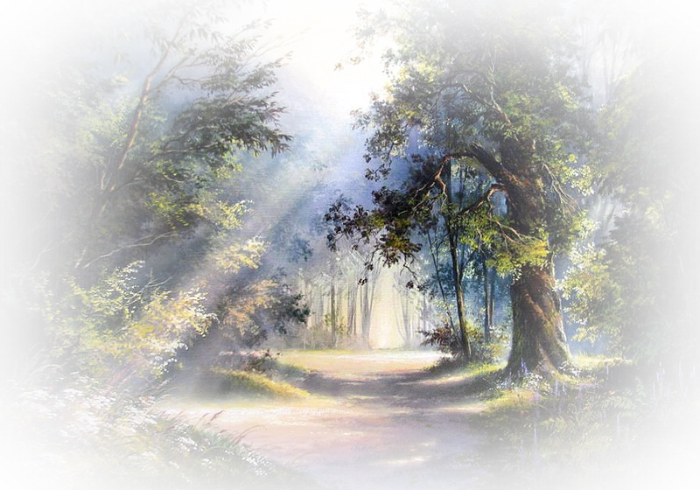
Посади дерево - дыши вместе с планетой!
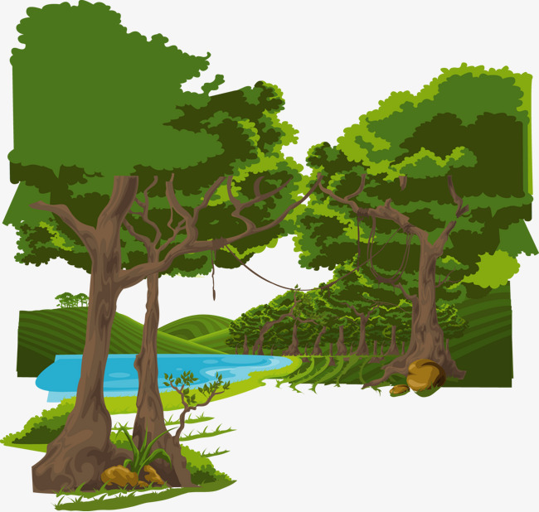 Не оставляй мусор наприроде!
Лес - не свалка для отходов!
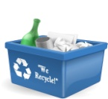

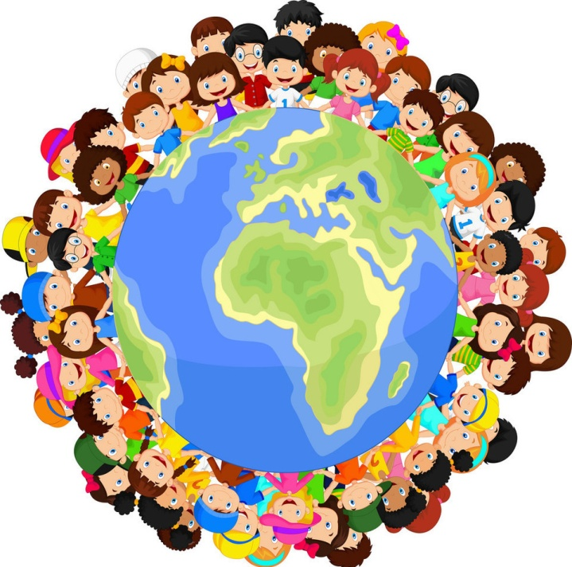

Люби свой поселок!
Не мусори: место для отходов - урна!
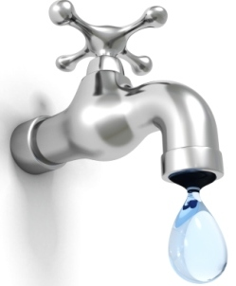
Вода - источник жизни!
Экономь воду! Не загрязняй водоемы!
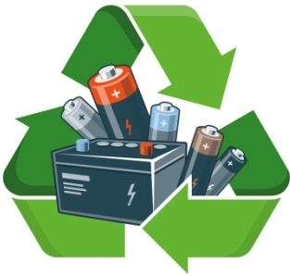
Не выбрасывай батарейки!
Сдавай их в пункты приема!
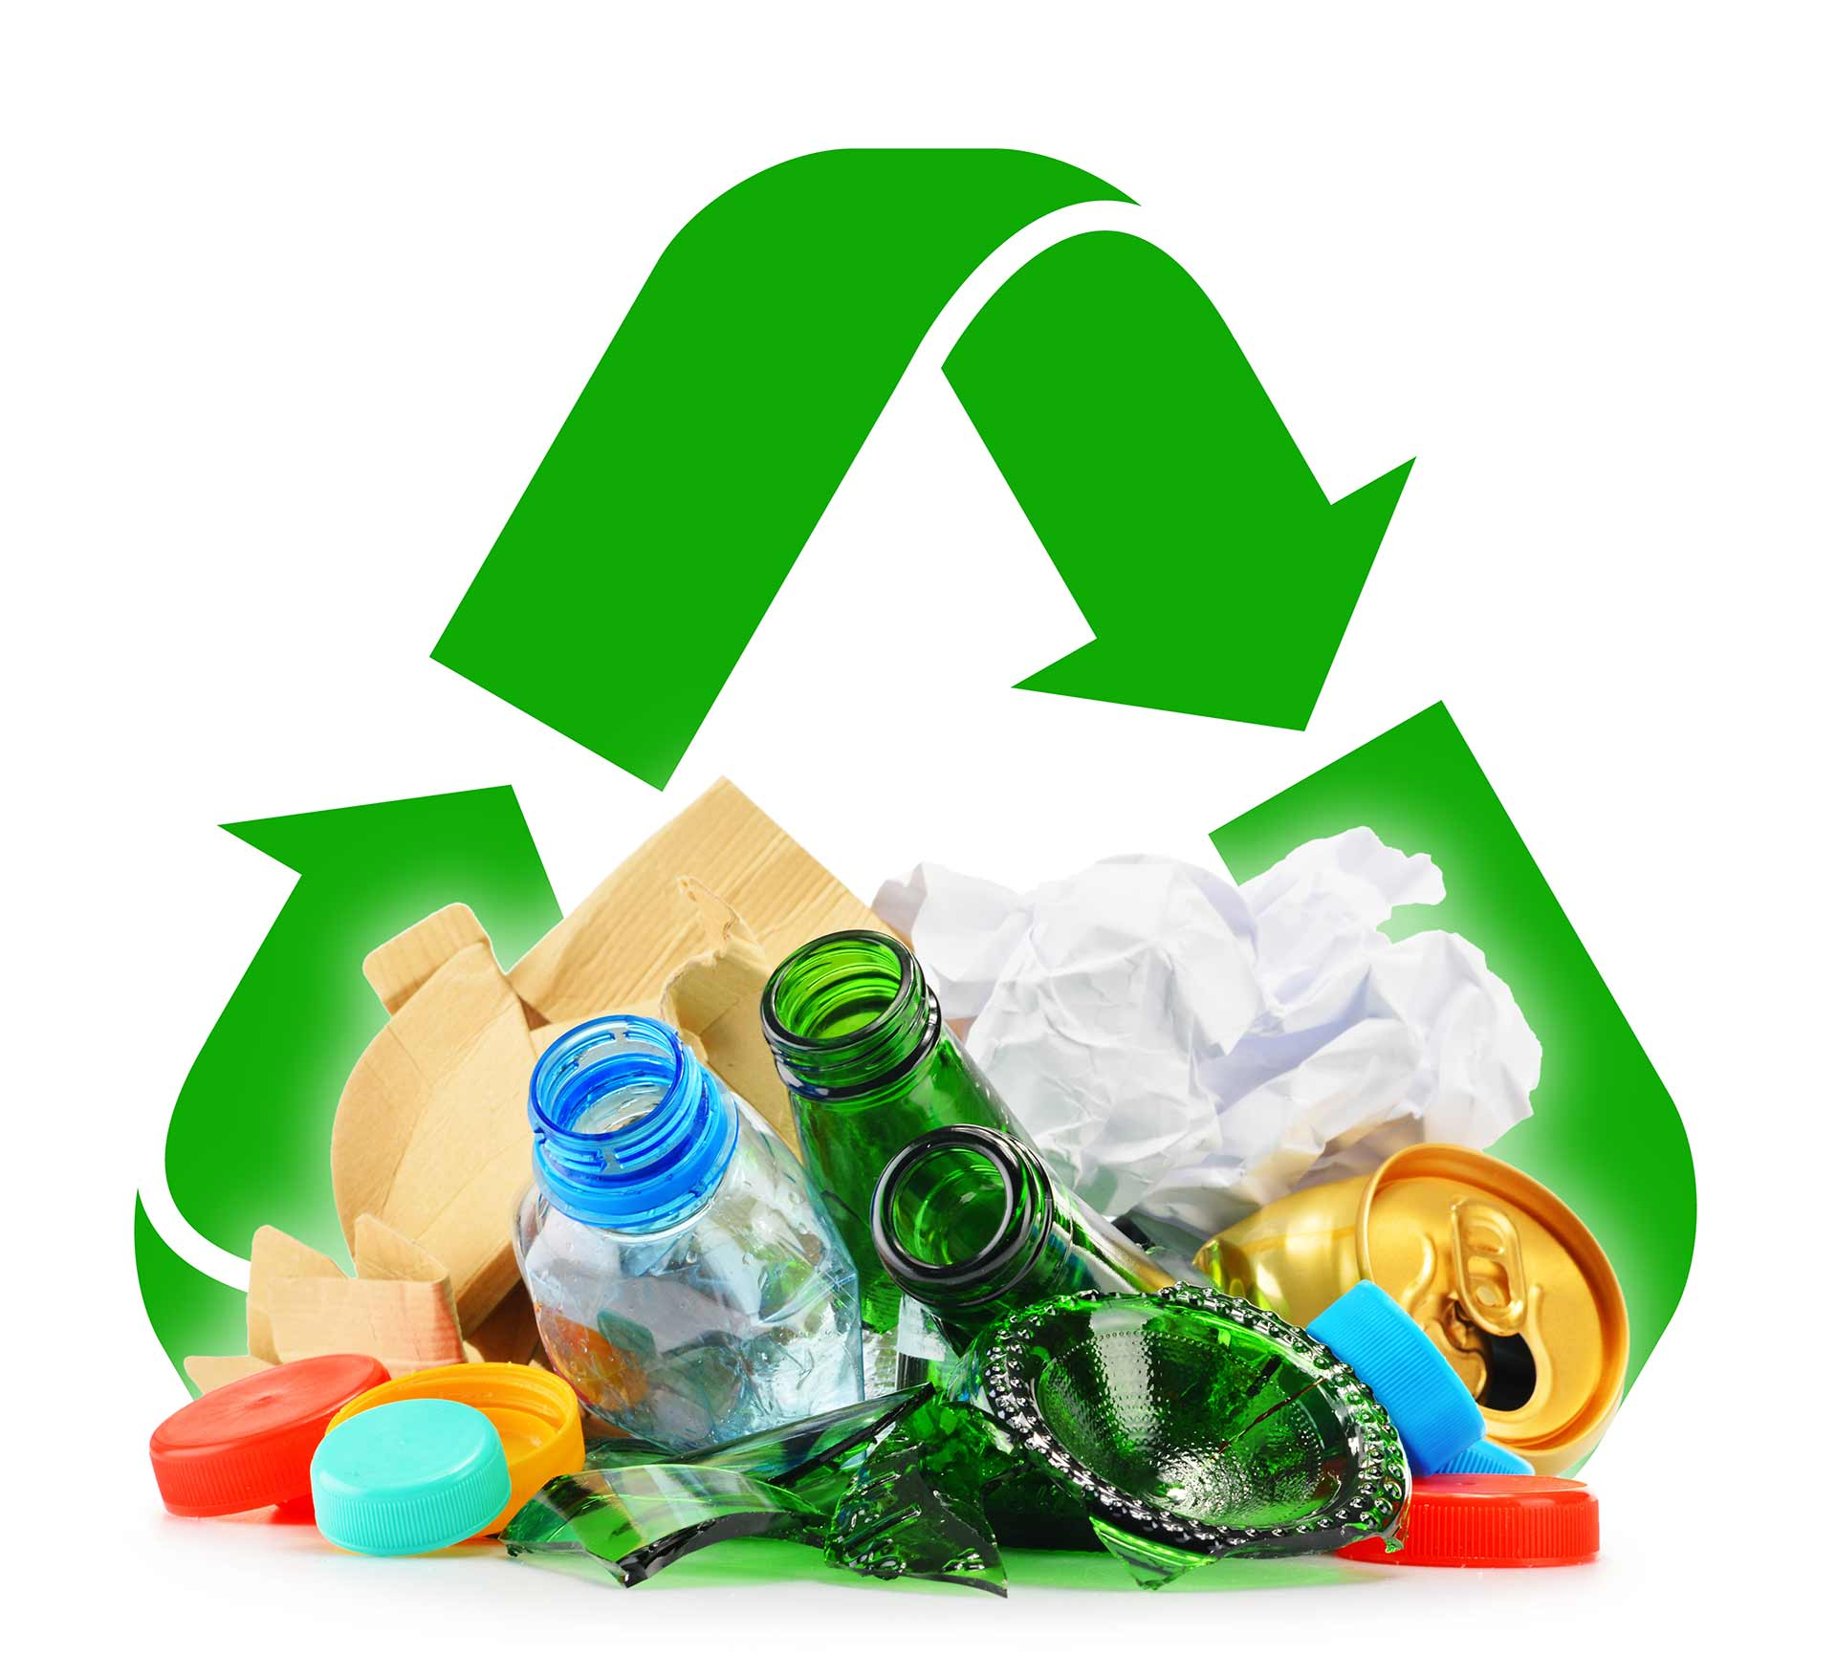
Отходы - это не только мусор, но и полезное сырье!

Отходы - это не только мусор, но и полезное сырье!

Вода - источник жизни!
Экономь воду!
Не загрязняй водоемы!

Люби свой поселок! Не мусори: место для отходов - урна!

